整流桥
- 整流滤波后的直流电压等于交流电压的峰值减去整流管的正向压降，如果忽略整流管压降，对于正弦波交流电压，峰值是有效值的1.414倍，整流后的直流电压也是交流电压有效值的1.414倍。
顺便说一句，整流后还必须有滤波才能得到直流电压，只有整流而无滤波，得到的是单向脉动电压，还不算直流电压。（如果不滤波则直流电压中含交流成分）
- 脉动电压：交流电的定义是电压的幅度、电压极性随时间变化。
脉动电压只是幅度随时间变化，电压极性没有变化，属于直流电，但是含有交流分量，通过电容耦合可以取出交流分量。
- 全波整流：全波整流电路是指能够把交流转换成单一方向电流的电路，最少由两个整流器合并而成，一个负责正方向，一个负责反方向，最典型的全波整流电路是由四个二极管组成的整流桥，一般用于电源的整流。也可由MOS管搭建。
半波整流：半波整流是一种利用二极管的单向导通特性来进行整流的常见电路，除去半周、图下半周的整流方法，叫半波整流。作用是将交流电转换为直流电，也就是整流，因为半波整流后输出的直流电为脉动直流电，只能用在对电源要求不高的简单电路中，实际中很少用到。
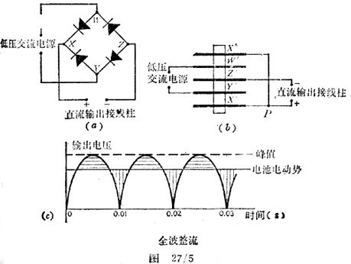
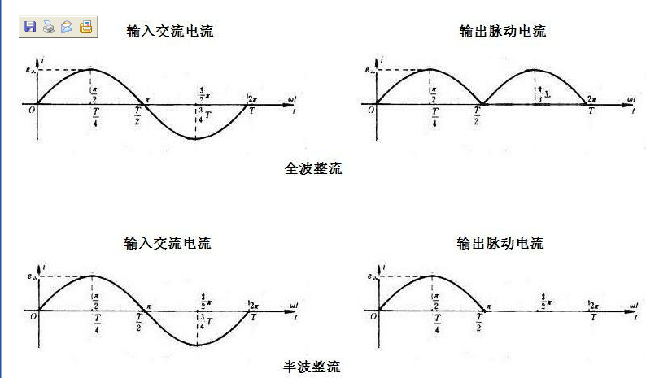

半波整流、全波整流、桥式整流的区别
整流就是把交流电转换为直流电的过程，整流电路基本上是由变压器、整流主电路以及滤波电容电路等组成，归根结底是利用二极管的单向导电性。与逆变相反，逆变就是把直流电转换为交流电的过程。以单相为例，整流电路按照原理一般分为半波整流、全波整流、桥式整流三种。

1、半波整流

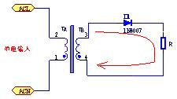
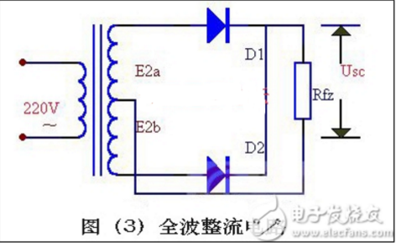
如图，半波整流电路只有一只二极管，这种特点决定了输出的电压只有半周，因为输入交流市电的频率是50Hz，因此输出的单向直流电主要成分仍然是50Hz的；在正（负）半周时候二极管导通，然而在负（正）半周时候二极管截止，因此半波整流是以"牺牲"一半交流为代价而换取的整流效果，因此这种电路利用率很低， 采用这种电路通常在高电压、小电流的场合才使用；
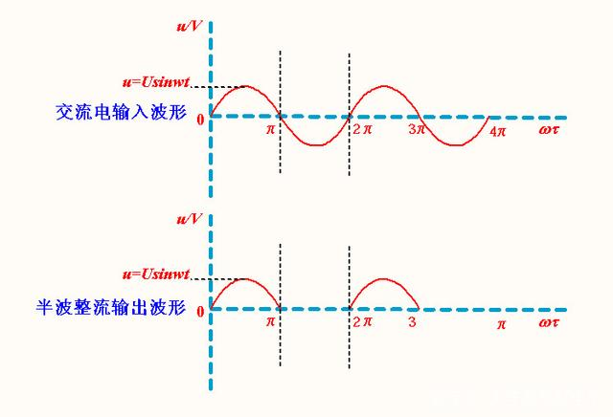

2、全波整流
全波整流电路有两只二极管，可以看成是两个半波整流电路合成，它的特点是在正负半周时候均导通，因为交流电的正负半周都利用到，因此输出的单向脉动直流电的交流成分主要成分是100Hz的。可以看出，全波时候需要变压器次级线圈中间引出一个抽头，这样把次组线圈分成两个对称的绕组，要不然没法完成全波整流。
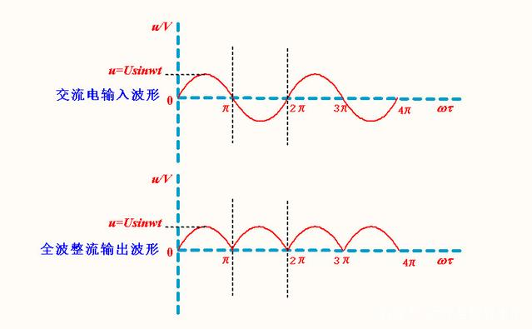
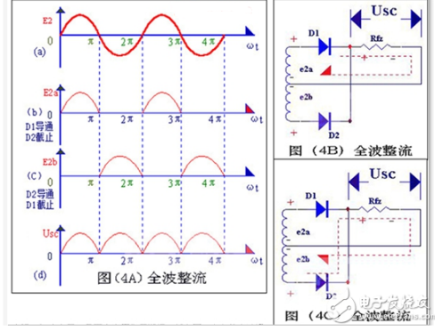
3、桥式整流
桥式整流电路有四只二极管按照一定的首尾连接顺序组合而成，这种电路使用最多，因为效率最高。
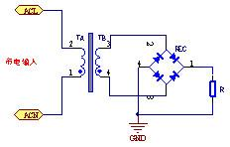

三种整流电路特点比较：
1、原理都是利用二极管的单向导电性；
2、在半波、全波整流电路中，当二极管截止时，交流电压峰值全部加到二极管两端，但是桥式整流电路因为它们有两只二极管串联起来，因此承受的反向峰值电压由两只二极管共同承担，对二极管的反向耐压要求没有那么高；
3、全波整流电路当中的变压器次级线圈要有中心抽头，半波以及桥式电路则不作此要求；
4、半波整流输出电压为0.45u，而半波以及桥式整流则是0.9u.

隔离变压器与普通变压器的区别
近年来，隔离变压器作为电力行业中一种特殊的变压器，生产技术发展越来越快，因其具有优异的性能，已在越来越多的领域和范围被使用。隔离变压器的优势所在，将逐步的取代普通变压器，那么隔离变压器与普通变压器有什么区别呢？
二者工作的重点目标不同。按照需求改变电压并输出是普通变压器的主旨目标。按照其功能目标可以将普通变压器简单区分为降压变压器和升压变压器。而隔离电压并不是普通变压器的主要任务，有的变压器原边与副边的电压没有隔离，普通变压器偏重改变电压，无法隔离电压。
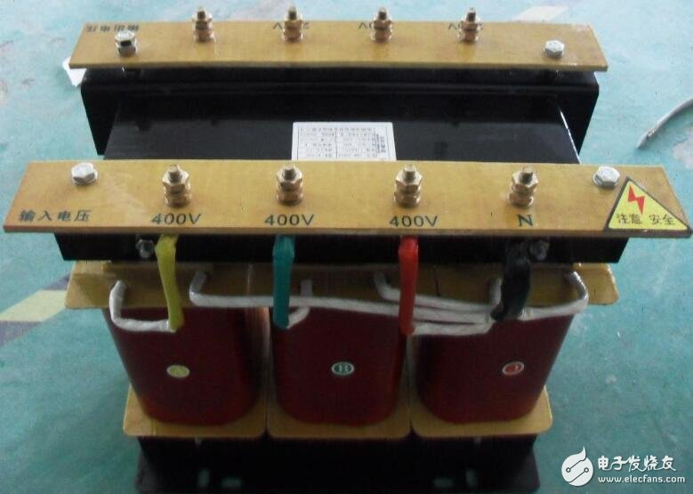
隔离变压器是特殊用途的专用设备，和普通变压器不同之处不单是次级不接地，而切处次级线包间还有隔离层，隔离层与初级接地端相接，所以次级端不单于电网完全隔离，并且还隔离了静电场。
（注：次级不接地相当于没有0电势参考点，没有0电势参考点的话人在触摸次级时人体就没有电位差，对人体就没有伤害）
隔离变压器与普通变压器也具有共同点，他们的工作原理都是利用电磁感应原理。隔离变压器则更偏重于隔离电压保护设备以及使用者的人身安全。
隔离电压是隔离变压器的首要工作任务。对隔离变压器来说，原副边线圈材质的绝缘性是首要注意的问题。另外，隔离变压器在切处和次级线之间设有隔离层，这个隔离层连接的是初级接地端，这个设计对隔离杂质有不可忽视的作用。
隔离变压器在隔离杂质和设备的维护保养方面具有很大优势。但是二者作为变压器也具有共同点：他们的工作原理均是利用电磁感应原理。隔离变压器则更偏重于隔离电压保障安全。

隔离变压器为什么安全
隔离变压器也叫“安全变压器”，但是很多人都会有这样的疑问，隔离变压器输入输出端的电压都是大于人体安全电压36V的，那为什么还说它对人体是安全的呢？主要有两个因素决定了隔离变压器的安全特性。
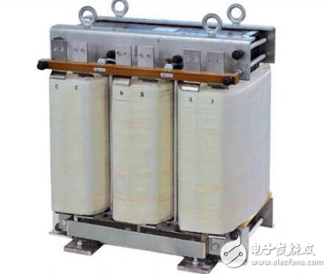

1、 隔离变压器的次级线不与大地相连
首先了解一般我国的供电系统在给用户提供低压电压的时候，一般采用的是三相四线制。中性线接地，俗称点。也就是，到用户家里的线，其中一根是火线，另一根是零线。它是和大地同地位的，而当站在地上的人接触到火线或和火线连接的导体，此时电流由火线进入人体到大地，经地线形成回路，造成触电。
而隔离变压器的次级线不与大地相连，它的任意两线与大地之间没有电位差。所以普通情况下当用户接触任意一条线都不会发生触电。
2、 隔离变压器输入端和输出端是完全隔离开的，并且中间有绝缘体
隔离变压器的输入输出端是独立的，没有公共线。同时厂家在制作隔离变压器的时候，会在绕组外面敷上绝缘漆，使用的导线也就是人们常说的“漆包线”。
而漆包线能有效的实现输入输出端之间的电气隔离，从而安全有效的避免了偶然接触带电体而造成用户触电的危险。

